简述
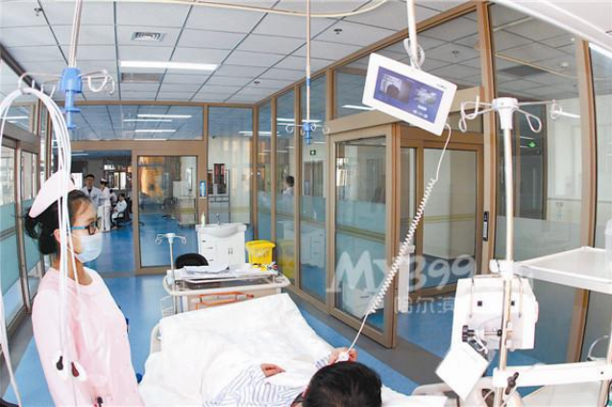
ICU即重症加强护理病房。重症医学监护是随着医疗护理专业的发展、新型医疗设备的诞生和医院管理体制的改进而出现的一种集现代化医疗护理技术为一体的医疗组织管理形式。对于ICU病房来说，探访者是不能进入病房的。为了使探访者与病人之间能沟通交谈，可在病房内及探访走廊处设一套有线对讲机，探访者可与病人隔着玻璃对话。为了在探访时间便于管理和减少交叉感染，可在首层设一探访间，内装医院探访对讲系统，在探访时间内，不能进入特护病房的家属可通过对讲电话和病人进行交谈。

功能设计

系统功能
1、呼叫对讲：
家属探视时，只需点击探访分机界面上的通话键，护士站的可视管理主机界面即时显示呼入探访分机号及画面，护士人员只需点击界面上的接听按钮与探视者进行双向可视通话，护士人员按需输入病床分机号转接，探视者即可与病床进行双向可视通话，通话完毕，可按下探访分机或病床分机面板上的通话键挂机。
3、监视：
当护士人员需要监视某个病人与探视者通话画面时，只需点击正在通话中的探访分机号，方可监视图像；监视过程中可进行“切断”、“强行切断”或“退出”动作；如有多路探访机正在通话，可交替选择其它正在通话的画面进行监视，并有相应的通话时间显示。
4、切断与强行切断通话：
当护士人员监视病人与探视者通话画面时，可根据病人情况是否选择需要“切断”或“强行切断”该路通话。
a)、切断：当护士人员“切断”探访者与病人的通话时，将延迟1分钟来提醒双方不宜长时间通话，病人需适当休息，通话即将结束。
b)、强行切断：当护士人员“强行切断”探访者与病人的通话时，通话即立即结束。
5、查看病床：
当护士人员需要查看查听某路病床时，只需点击管理主机上的查看病床按钮并输入要查看的病床号，按“查看”键方可查看病人画面及查听声音。
6、护士站与病床相互呼叫及对讲：
a)、护士人员要与病床进行通话时，点击管理主机界面上的“与病人通话”按钮，输入相应的病床号，按“通话”键可与该病人双向可视通话；
b)、病人要呼叫护士站时，只需点下病床分机面板上的“通话”键，可与护士人员进行双向可视通话。
通话完毕，可按下管理主机或病床分机面板上的通话键挂机。

系统设计
用超五类网线作数据信号传输媒介，连接各个可视病床分机至网络交换机，与护士站可视管理主机组成一个简单局域网。
